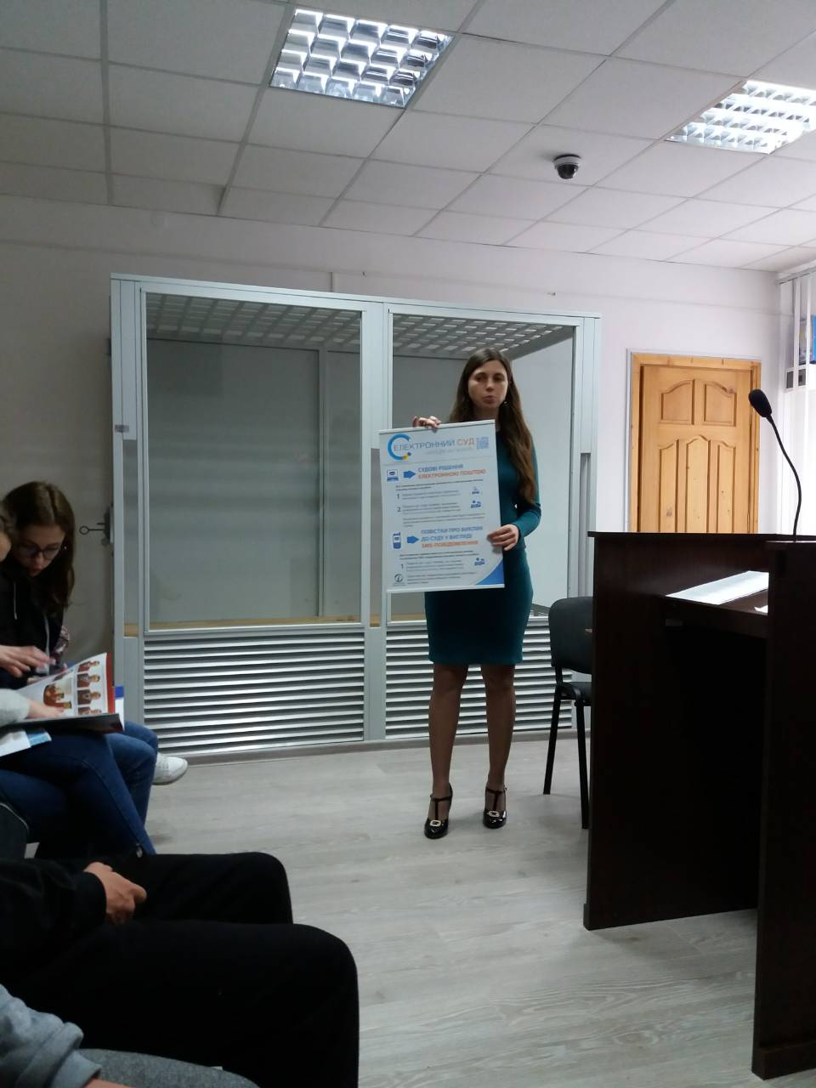 16-17 травня 2018 року Лановецьким районним судом Тернопільської області організовано освітній ознайомчий візит для школярів 10-го та 5-го класів НВК «Лановецька загальноосвітня школа № 1 І-ІІІ ступенів-ліцей імені Юрія Коваля». Такий захід проведено з метою набуття учнями необхідних знань про діяльність та організацію роботи місцевого суду, підвищення рівня поінформованості про право кожного громадянина на звернення до суду, а також для підвищення рівня правової культури і правової освіти молоді, формування у них поваги до Права.

Розпочинаючи даний захід керівник апарату суду Тетяна Гачок ознайомила учасників заходу з діяльністю суду та інноваційними підходами до роботи, розповіла про те, як здійснюється організація роботи апарату Лановецького районного суду, які вимоги до працівників та яка відповідальність покладена на них. У процесі спілкування та за допомогою інформаційних слайдів учні мали змогу оглядово ознайомитися з роботою комп’ютерної програми «Д-3», дізналися про наявність офіційного сайту суду на веб-порталі «Судова влада України» та Єдиного державного реєстру судових рішень.

Із учнями зустрілися голова Лановецького районного суду Радосюк Андрій Васильович та суддя Костів Ліля Іванівна, які розповіли про компетенцію та нормативно – правові засади діяльності суду, у доступній формі роз’яснили порядок надання та отримання інформації, порядок звернення до суду,  про що слід пам’ятати під час перебування в суді,  як поводити себе  під час слухання справи, які існують негативні  наслідки порушення правил  поведінки у суді. Розповіли про символи судової влади і наглядно продемонстрували суддівську мантію та нагрудний знак, в яких суддя обов’язково перебуває при здійсненні правосуддя.

Юні відвідувачі мали змогу поставити запитання суддям щодо їх професійної діяльності, щодо судової реформи, щодо кількості та категорій розглянутих справ тощо.

Обговорено питання щодо вчинення правопорушень неповнолітніми.

З великою цікавістю школярі розглядали зал судового засідання, з’ясували, які саме місця в залі судового засідання займають судді, прокурори, адвокати, секретар судового засідання, а також підозрюваний чи обвинувачений, дізнались про функції та роль кожного з них.

Також програма навчального візиту для школярів включала в себе демонстрування інформаційних слайдів, як виглядають мантії суддів інших країн світу, огляд інформаційних стендів, усіх залів судових засідань, робочих кабінетів.

У даному заході, на запрошення організаторів, прийняла участь головний спеціаліст відділу «Лановецьке бюро правової допомоги» Данилюк Неля Феліксівна, яка розповіла учасникам заходу про систему безоплатної правової допомоги і роз’яснила куди можна звертатися за юридичною допомогою уразі потреби, учні отримали інформаційні буклети «Правові орієнтири для кожної дитини».

  На завершення зустрічі учасники та організатори заходу обмінялись спільними сподіваннями на подальші зустрічі та зробили фото на згадку.

